1. međuispit iz Fizike 2
Ponedjeljak, 21.11.2011.
Teorijska pitanja

- a) . U gibanju matematičkog njihala, točan period T ovisi (zaokružite dvije točne tvrdnje): (1 bod)
- o masi i gustoći materijala kuglice njihala,
- o volumenu kuglice njihala,
- o 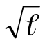, gdje je 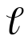 duljina niti njihala,
- o duljini nerastezljive niti njihala,
- o funkciji koja ovisi o kutu otklona 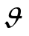 njihala iz ravnotežnog položaja.

b) Sustav na slici sastoji se od dva utega jednakih masa i tri opruge jednakih konstanti. S koliko različitih frekvencija može dani sustav titrati, odnosno koliko normalnih modova titranja posjeduje? (1 bod)
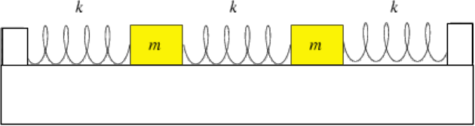
  - 1
  - 2
  - 3
  - 5
  - 6

c) Da bi povisio ton na jednoj žici nekog žičanog instrumenta svirač može učiniti slijedeće (zaokružite dvije točne tvrdnje): (1 bod)
- opustiti žicu
- zategnuti žicu
- skratiti žicu
- produžiti žicu
- ništa od navedenog, određena žica daje uvijek isti određeni ton

d) Zvuk se širi iz istog izvora kroz dva sredstva jednakih temperatura: He i O₂. Brzina zvuka je (zaokružite točnu tvrdnju): (1 bod)
- veća u He
- veća u O₂
- neovisna o vrsti sredstva
- odnos se ne može odrediti
- odnos ovisi o temperaturi

e) Razmotrimo periode torzionog (T) i fizičkog (F) njihala: 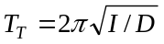 i 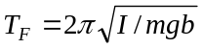. Zaokruži što je točno: (1 bod)
- Period T-njihala ovisi o početnom odmaku od ravnotežnog položaja, pa je gornja formula
aproksimativna.
- Period F-njihala ne ovisi o početnoj brzini kojom je tijelo zanjihano, pa je gornja formula
egzaktna.
- Formula za T_{F} je aproksimativna, tj. vrijedi samo za početne kutove manje od π/4.
- Formula za T_{T} je egzaktna i ne ovisi o početnom kutu niti o početnoj (kutnoj) brzini.
- Formula za T_{F} je egzaktna u slučaju kada je os u centru udara.
- Obadvije formule su egzaktne i vrijede u svim slučajevima, bez obzira na početne amplitude
i brzine.

f) Ako se smanji polumjer kugle u čijem se središtu nalazi točkasti naboj, tok električnog polja i iznos električnog polja se: (1 bod)
  - obadva povećaju
  - obadva ostaju isti
  - tok poveća, a polje smanji
  - tok smanji, a polje poveća
  - tok ostane isti, a polje se poveća

- a) Riješite jednadžbu prisilnog titranja. Pronađite amplitudu, rezonantnu frekvenciju, te vrijednost amplitude na rezonantnoj frekvenciji. (5 bodova)

b) Izvedite izraze za amplitude reflektiranog i transmitiranog vala na granici dva sredstva. Odredite promjene u fazi pri refleksiji na gušćem i rjeđem sredstvu. (5 bodova)

Zadaci

- Za prikazani oscilatorni sustav na slici, nađite maksimalnu amplitudu oscilacija tako da gornja masa ne sklizne s donje. Uzmite da je koeficijent trenja među masama 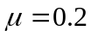, 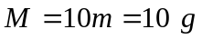, a konstanta elastičnosti opruge 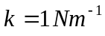. (10 bodova)

k
M
m
Rješenje:
- maksimalna akceleracija koju može podnijeti mala masa dobije se iz uvjeta:



- iz diferencijalna jedn. sustava na slici
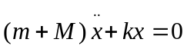

slijedi rješenje za pomak

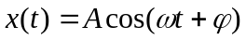

i akceleraciju

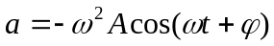

iz čega slijedi da je maximalna amplituda oscilacija dana izrazom

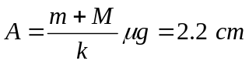

- Odredite omjer osnovnih frekvencija dvije jednake žice ako je jedna rastegnuta za 2% ,a druga za 4% u odnosu na neopterećenu duljinu. Pretpostavite da vrijedi Hooke-ov zakon. (7 bodova)
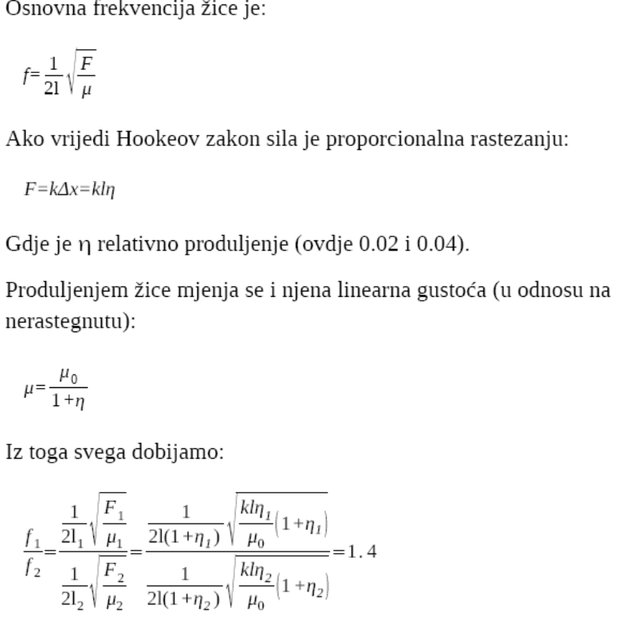
- Dva sinusoidalna vala koja se razlikuju u fazi, a ostale veličine koje opisuju val su jednake, gibaju se u istom smjeru po napetoj niti i interferiraju da bi dale rezultantni val dan sa . Kolike su valna duljina i amplituda ova dva sinusoidalna vala i razlika u fazi između njih? (7 bodova)
